**LAPORAN AKHIR LINE FOLLOWERS**

**Laporan**

Disusun sebagai Materi Proyek Akhir Mata Kuliah  
Sistem Mikroprosesor Semester Genap Tahun 2017



Oleh

STEFANUS KURNIAWAN : 00000010293   
RICHARD DHARMAWAN : 00000010765

PROGRAM STUDI SISTEM KOMPUTER  
FAKULTAS TEKNIK DAN INFORMATIKA  
UNIVERSITAS MULTIMEDIA NUSANTARA  
TANGERANG  
2016

1. **Pendahuluan**
   1. **Dasar Teori**

*Line follower* adalah robot yang mampu bekerja untuk mengikuti sebuah jalur yang sudah di tentukan. *Line follower* bekerja dengan menggunakan bantuan sensor IR *(infrared)*, data-data diolah oleh mikrokontroler AT89S51 dan akan mengeluarkan *output* pada motor. Pada kenyataannya sensorIR dapat digantikan dengan sensor lain seperti LDR (Light Dependent Resistor), atau *photodiode* yang mengeluarkan *output* berupa data analog, sedangkan IR dapat mengeluarkan *output* berupa data analog dan digital.

Sensor IR bekerja dengan cara memantulkan gelombang (oleh *transmitter*)ke permukaan yang ada di bawahnya yang kemudian gelombang tersebut akan ditangkap oleh *receiver*. Jika gelombang berhasil ditangkap oleh *receiver* berarti sensor tersebut berada di atas permukaan berwarna hitam. Kemudian hasil yang dikeluarkan sensor akan menjadi *input* pada mikrokontroler dan kemudian diolah. Kemudian hasil tersebut akan diolah oleh mikrokontroler. Mikrokontroler akan memberikan instruksi ke motor apakah motor tersebut harus bekerja atau tidak. Contohnya apabila sensor berada di garis hitam maka mikrokontroler akan menginstruksikan motor untuk bekerja (melalui modul *motor driver*), begitu juga dengan permukaan berwarna putih.

* 1. **Tahapan Pengerjaan proyek**
* Brainstorming Bahan dan bentuk
* Pembelian Barang dan Persiapan alat (Termasuk Akrilik)
* Testing Rangkaian (Virtual / Realisasi)
* Percobaan Burning ATMEL 80S51
* Mulai Proses Pembuatan PCB Custom (Etching, dll)
* Proses Penyolderan
* Perangkaian pada Akrilik
* Testing Tahap Akhir dan Penyesuaian sensor

**2.**      **Alat dan Bahan**

2.1. Perencanaan

|  |  |  |  |
| --- | --- | --- | --- |
| Nama Barang | Jumlah | Harga | Jumlah |
| Mikrokontroler AT89S51 (1 buah) | 1 | 12000 | 12000 |
| Modul *motor driver* L298N (1 buah) | 1 | 29500 | 29500 |
| Modul sensor IR (TCRT5000) (4 buah) | 4 | 22000 | 88000 |
| Motor DC + *gearbox* (2 buah) | 2 | 23000 | 46000 |
| Roda *caster* (1 buah) | 1 | 20000 | 20000 |
| Papan akrilik bening (2 potong) | 2 | 20000 | 40000 |
| Papan PCB polos (1 buah) | 1 | 7000 | 7000 |
| Kabel *jumper* M-M | 6 | 500 | 3000 |
| Kabel *jumper* M-F (12 buah) | 12 | 500 | 6000 |
| Timah | 1 |  | 0 |
| FerroCloride | 1 |  |  |
| Kertas Transfer Paper | 1 | 15000 |  |

2.2. Realisasi

|  |  |  |  |
| --- | --- | --- | --- |
| Nama Barang | Jumlah | Harga | Jumlah |
| Penggaris | 1 |  |  |
| Solder | 1 |  |  |
| Gergaji besi | 1 |  |  |
| Gunting/*cutter* | 1 |  |  |
| Komputer (untuk desain PCB) | 1 |  |  |
|  |  |  |  |
| Mikrokontroler AT89S51 (1 buah) | 1 | 12000 | 12000 |
| Modul *motor driver* L298N (1 buah) | 1 | 29500 | 29500 |
| Modul sensor IR (TCRT5000) (4 buah) | 4 | 22000 | 88000 |
| Motor DC + *gearbox* (2 buah) | 2 | 23000 | 46000 |
| Roda *caster* (1 buah) | 1 | 20000 | 20000 |
| Papan akrilik bening (2 potong) | 2 | 20000 | 40000 |
| Papan PCB polos (1 buah) | 1 | 7000 | 7000 |
| Mur + baut ukuran M4 (2 buah) | 2 | 1000 | 2000 |
| Mur + baut ukuran M3 | 1 | 4000 | 4000 |
| Spacer diameter M3 tinggi 1cm | 12 | 1500 | 18000 |
| Spacer diameter M3 tinggi 2cm | 2 | 1500 | 3000 |
| Kabel *jumper* M-M | 6 | 500 | 3000 |
| Kabel *jumper* M-F (12 buah) | 12 | 500 | 6000 |
| Timah | 1 |  | 0 |
| FerroCloride | 1 |  |  |
| Kertas Transfer Paper | 1 | 15000 |  |
| Resistor | 6 |  | 2000 |
| Kapasitor | 3 |  | 5000 |
| Regulator 7805 | 1 |  | 5000 |

**3.**      **Bahasa Pemrograman**

**Penggunaan Bahasa Assembly**

IR1 BIT P0.0

IR2 BIT P0.1

IR3 BIT P0.2

IR4 BIT P0.3

ORG 0H

MOV P0, #11111111B ;sensor

MOV P1, #11000000B ;motor

MAIN0:

JNB P1.7, MAIN

SJMP MAIN0

MAIN:

JB IR1, IR2_1

JNB IR1, IR2_2

IR2_1:

JB IR2, IR3_1

JNB IR2, KIRI

IR2_2:

JB IR2, IR3_2

JNB IR2, IR3_3

IR3_1:

JB IR3, IR4_1

JNB IR3, KIRI

IR3_2:

JB IR3, IR4_2

JNB IR3, IR4_3

IR3_3:

JB IR3, KANAN

JNB IR3, IR4_4

IR4_1:

JB IR4, BERENTI

JNB IR4, KIRI

IR4_2:

JB IR4, KANAN

JNB IR4, LURUS

IR4_3:

JB IR4, KANAN

JNB IR4, KIRI

IR4_4:

JB IR4, KANAN

JNB IR4, LURUS

KANAN:

MOV P1, #00110010B

LJMP MAIN

KIRI:

MOV P1, #00111000B

LJMP MAIN

LURUS:

MOV P1, #00111010B

LJMP MAIN

BERENTI:

MOV P1, #00110000B

LJMP MAIN

END

Pada intinya kerja dari koding diatas yaitu untuk menentukan kapan motor harus berjalan dan kapan harus berhenti berdasarkan dengan *input* dari sensor IR

**4.**      **Pembagian dan Organisasi Tugas**

Untuk pembagian tugas, Ricad lebih berfokus kepada hal-hal yang berhubungan dengan desain dan perakitan *hardware* termasuk desain PCB dan peletakan komponen di atas PCB. Sedangkan SK lebih berfokus kepada pemrograman, pembelian segala komponen, dan laporan akhir .

|  |  |  |
| --- | --- | --- |
| **No.** | **Daftar Tugas** | **Nama Penanggung Jawab** |
|  | Brainstroming dan List barang | Richard dan Stefanus |
|  | Pembelian Barang dan Komponen | Stefanus Kurniawan |
|  | Desain PCB dan Akrilik | Richard Dharmawan |
|  | Pemrograman Assembly | Stefanus Kurniawan |
|  | Peletakan komponen pada Akrilik | Richard Dharmawan |
|  | Testing Rangkaian | Richard Dharmawan |
|  | Laporan Akhir | Stefanus Kurniawan |

**5.**      **Timeline pengerjaan**

|  |  |  |  |  |  |  |  |  |  |  |
| --- | --- | --- | --- | --- | --- | --- | --- | --- | --- | --- |
| TO DO LIST | April | | | | Mei | | | | Juni | |
| 1 | 2 | 3 | 4 | 1 | 2 | 3 | 4 | 1 | 2 |
| BrainStorming |  |  |  |  |  |  |  |  |  |  |
| List Barang |  |  |  |  |  |  |  |  |  |  |
| Pembelian Barang |  |  |  |  |  |  |  |  |  |  |
| Pembuatan Kode Assembly |  |  |  |  |  |  |  |  |  |  |
| Burn MCS8051 |  |  |  |  |  |  |  |  |  |  |
| Finalisasi dan Testing |  |  |  |  |  |  |  |  |  |  |
| Pelaksanaan kegiatan |  |  |  |  |  |  |  |  |  |  |

**6.**      **Desain Body Line Followers**

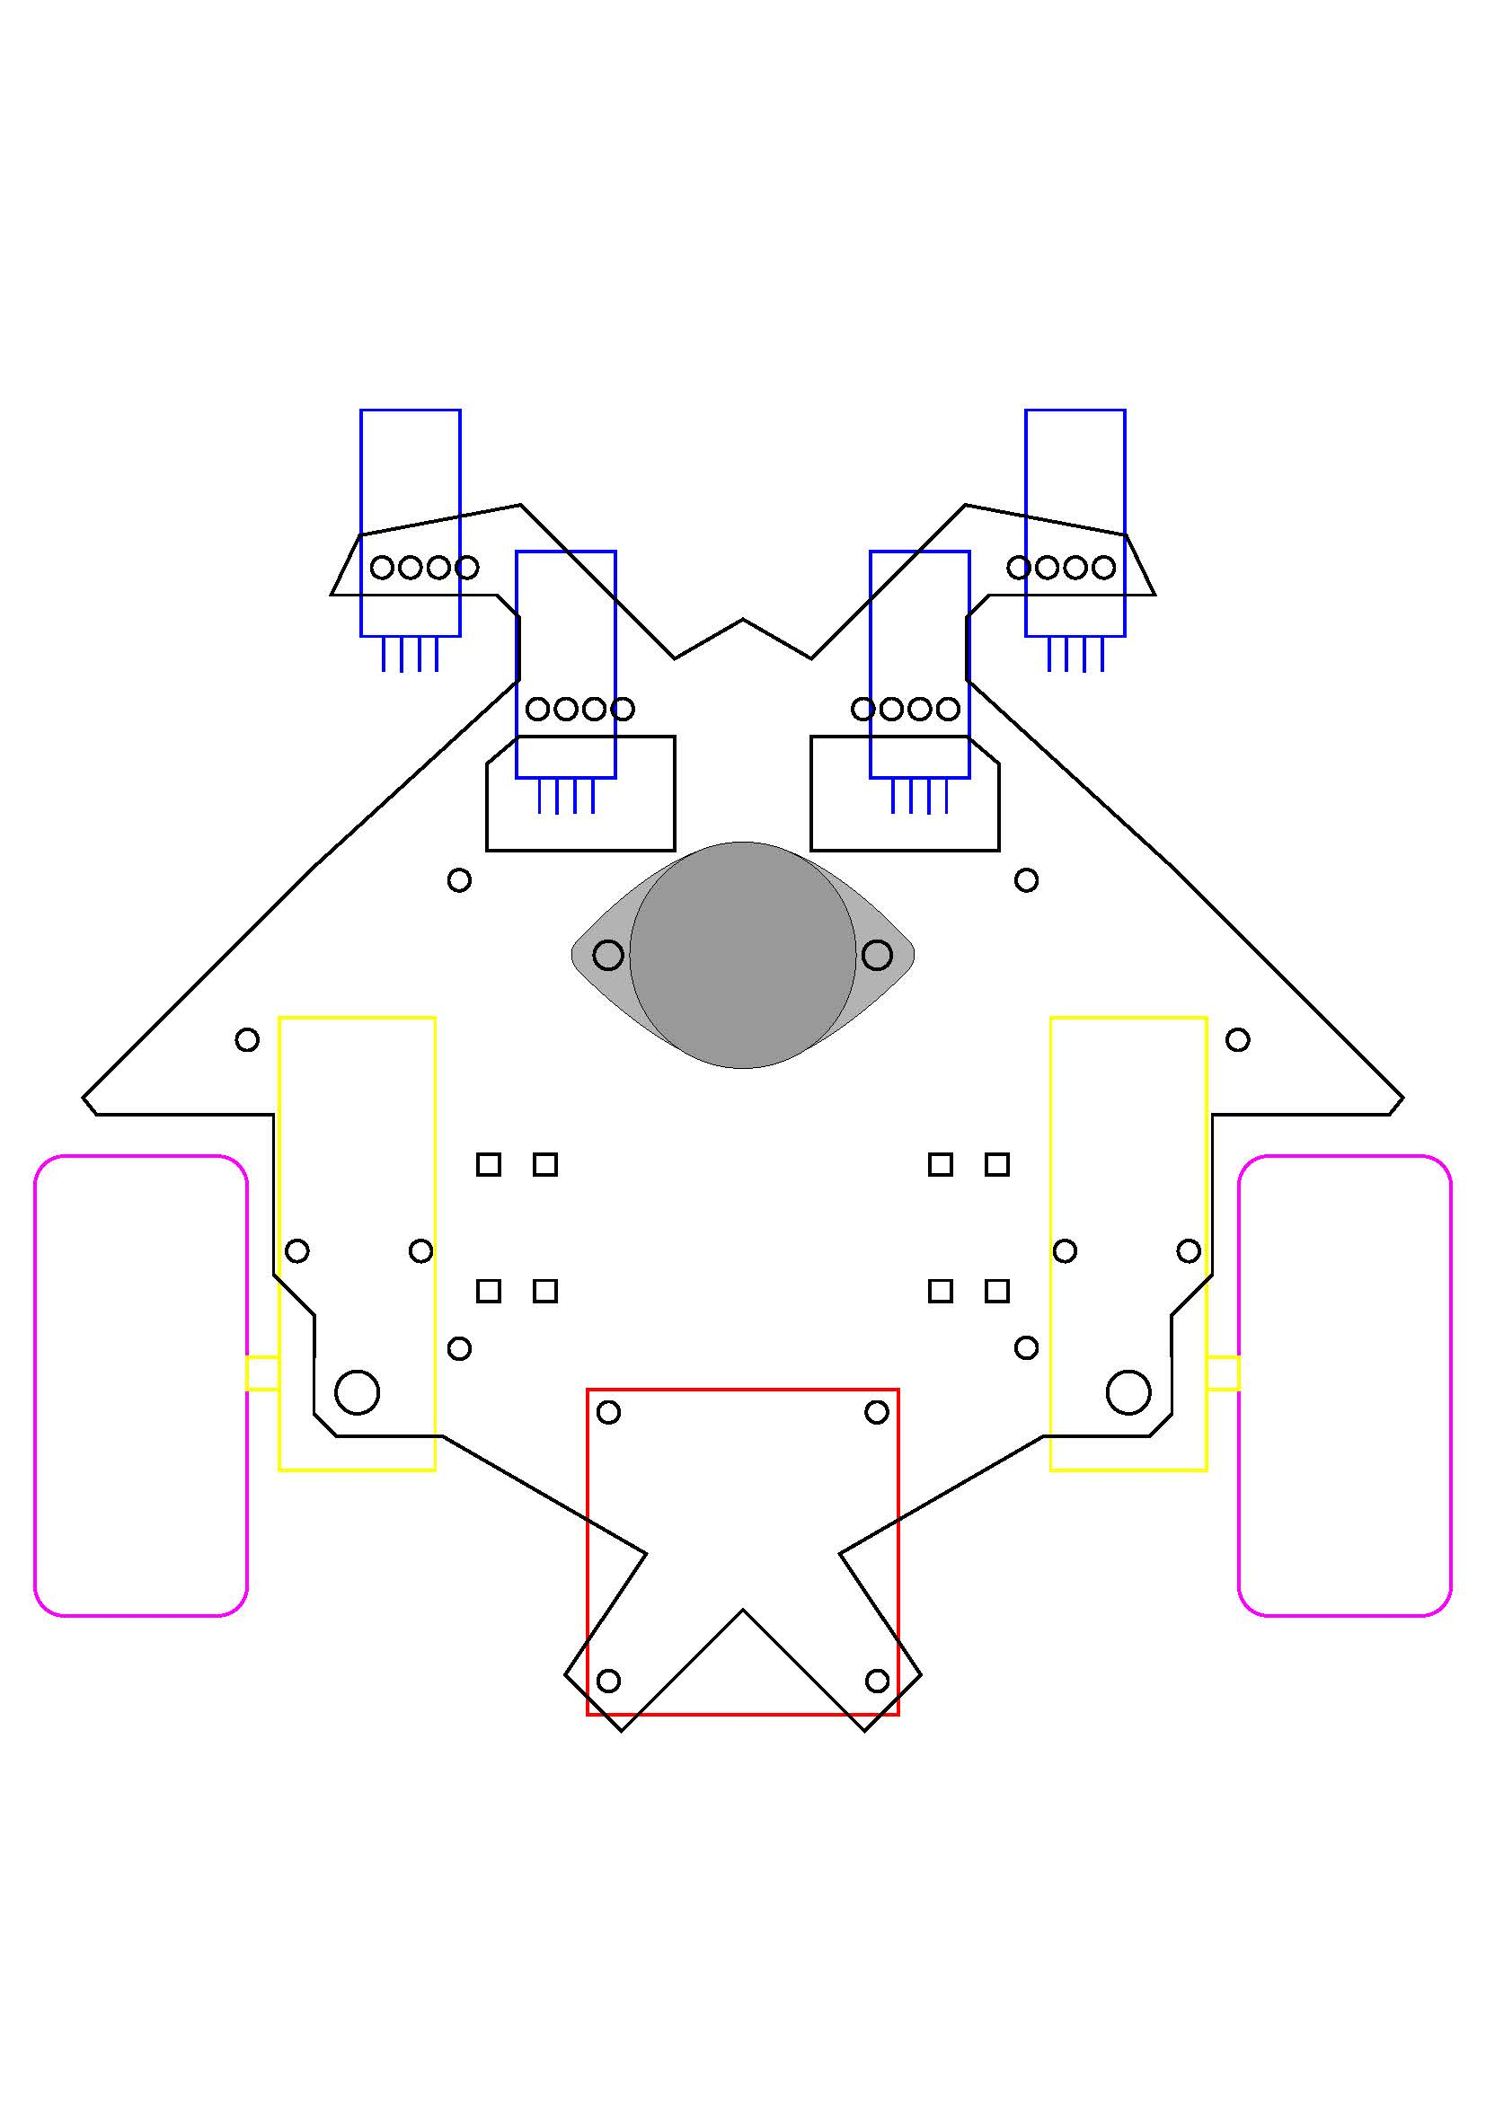

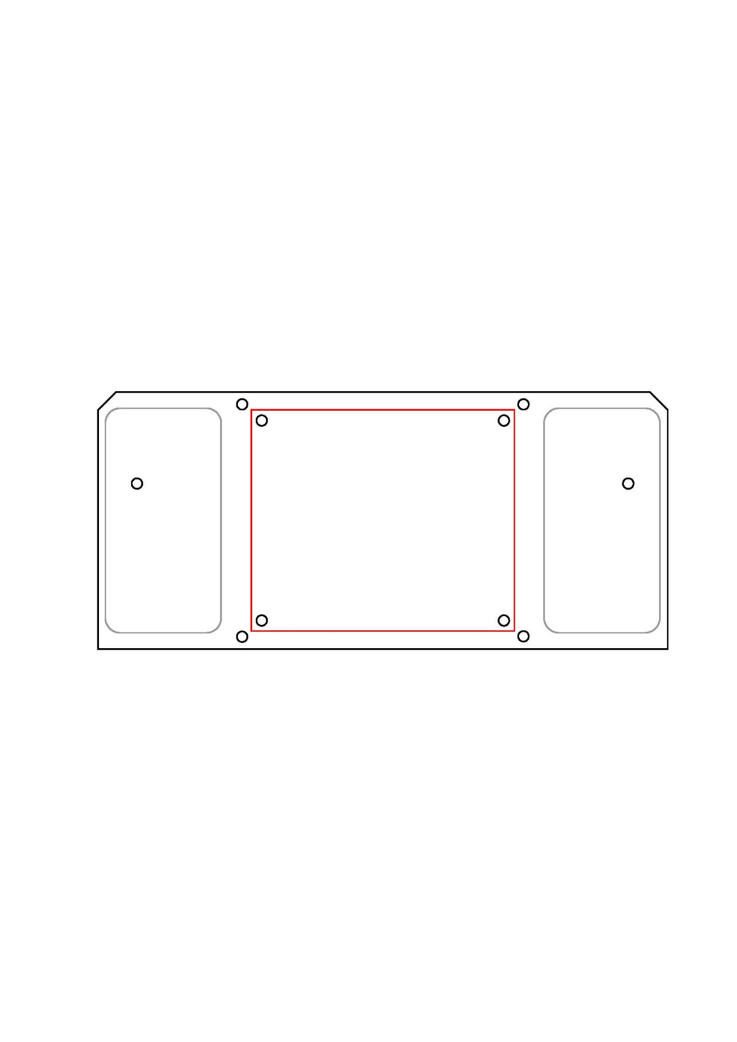

**7. Rangkaian Virtual**

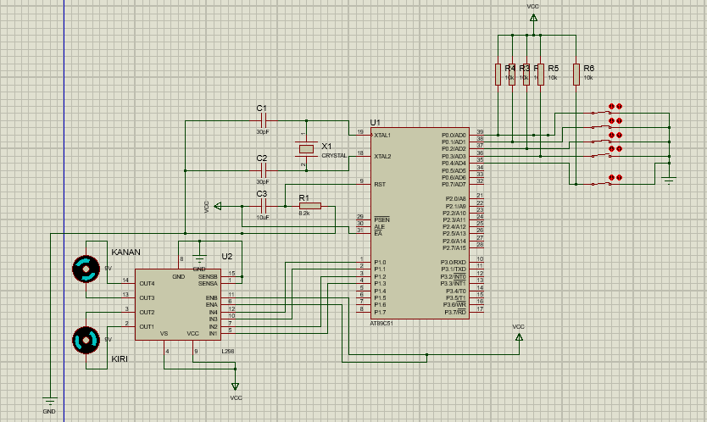

1. **Manajemen Sensor**

**Letak Sensor berurutan dari 1 sampai 4**

4

3

1

2

**Logika Sensor**

|  |  |  |  |  |  |
| --- | --- | --- | --- | --- | --- |
|  | 1 | 2 | 3 | 4 | Hasil |
| 1 | 0 | 0 | 0 | 0 | STOP |
| 2 | 0 | 0 | 0 | 1 | Belok Kiri |
| 3 | 0 | 0 | 1 | 0 | Serong kiri |
| 4 | 0 | 0 | 1 | 1 | Belok Kiri |
| 5 | 0 | 1 | 0 | 0 | Tak ada |
| 6 | 0 | 1 | 0 | 1 | Tak ada |
| 7 | 0 | 1 | 1 | 0 | Tak ada |
| 8 | 0 | 1 | 1 | 1 | Belok Kiri |
| 9 | 1 | 0 | 0 | 0 | Belok kanan |
| 10 | 1 | 0 | 0 | 1 | Lurus |
| 11 | 1 | 0 | 1 | 0 | Tak ada |
| 12 | 1 | 0 | 1 | 1 | Serong kiri |
| 13 | 1 | 1 | 0 | 0 | Belok kanan |
| 14 | 1 | 1 | 0 | 1 | Serong kanan |
| 15 | 1 | 1 | 1 | 0 | Belok kanan |
| 16 | 1 | 1 | 1 | 1 | LURUS |
|  |  |  |  |  |  |
| 0 Mati - Item | | | | |  |
| 1 Nyala - putih | | | | |  |

1. **PCB Layout**

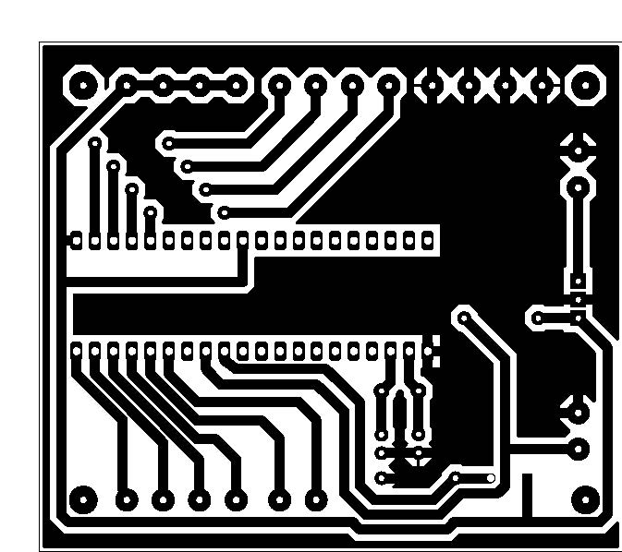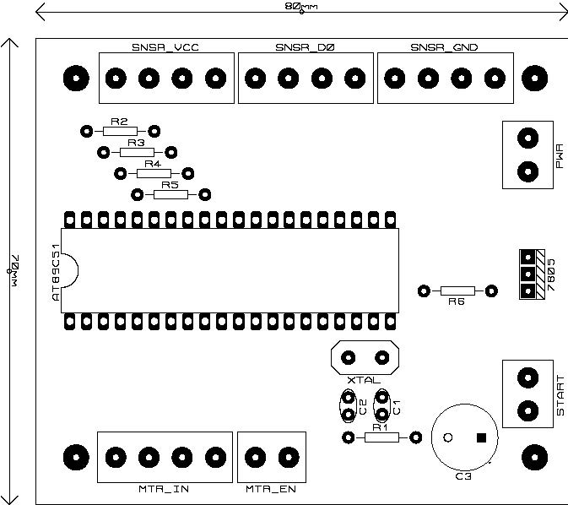

**Peletakan Komponen Route**

1. **Evaluasi dan Kesimpulan**

Selama pembuatan robot *line follower*, ditemukan beberapa kesulitan dalam proses pembuatan robot *line follower* diantaranya seperti kesulitan dalam simulasi software, melakukan *burn* kode *assembly* ke dalam mikrokontroler AT89S51, etching PCB, dan koordinasi antar 4 sensor.. Dalam Pembuatan robot Kami menggunakan 4 buah sensor denga pertimbangan 2 sensor untuk di bagian depan, dan 2 sensor di bagian tengah.

Proyek kami sendiri mengalami permasalahan utama yaitu kesulitan dalam etching terutama dalam tahapan menempelkan tinta ke ppcb, dan hal itu yang membuat sebagian besar dari timeline menjadi terlambat dari semestinya. Akan tetapi, Karena laporan ini masih dibuat sampai proyek tersebut belum selesai jadi kami belum bisa memastikan kapan robot tersebut akan selesai namun di estimasi kami, akan dikejar selama minggu tenang dan di selesaikan minggu tersebut.